File: input.doc 14 aprile 2003 Classe 2A

Oggi la prof. ha portato in classe sensore e PC portatile e abbiamo rifatto le misure per determinare la relazione tra peso attaccato alla molla e frequenza di oscillazione.
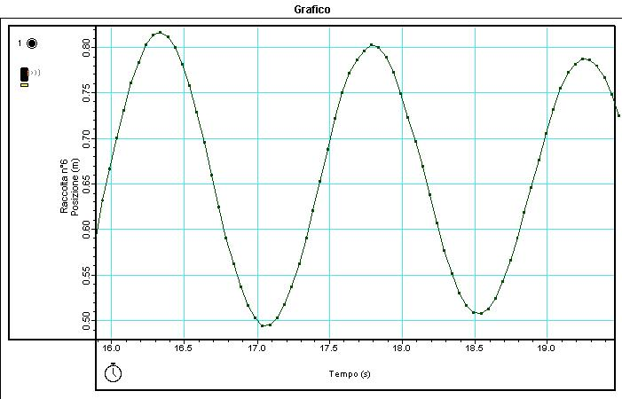
Abbiamo registrato i dati con il sensore e poi abbiamo ricavato la frequenza dai grafici. Abbiamo dovuto attaccare un cartoncino sotto le bottigliette altrimenti il sensore non funzionava bene (il fondo delle bottigliette era troppo piccolo e ondulato).

Abbiamo iniziato a contare i massimi presenti sul grafico in 10 sec, ma ci siamo accorti subito che c'era lo stesso problema che avevamo con le misure a occhi: alla fine dei 10 secondi c'era quasi sempre una oscillazione in corso.
Allora abbiamo fatto la differenza il tempo in cui finiva un'oscillazione e quello in cui iniziava; così abbiamo trovato quanto durava un'oscillazione completa, poi facendo la divisione abbiamo trovato quante oscillazioni c'erano in un secondo: spesso era meno di una.

La prof. ci ha fatto mettere i dati in un foglio di EXCEL e poi ci ha fatto vedere come si fa a far fare i calcoli a lui e a fare il grafico; è molto più comodo di fare le cose con carta e matita.

x | y sperimentale |  |  |  |  | x | y = 9.91 *V(x)
Peso (g) | Periodo | Frequenza | Y * V (x) | var. risp.  media (%) |  | Peso (g) | Frequenza
64 | 1 | 1.00 | 8.00 | -19.30% |  | 64 | 1.24
103 | 1.05 | 0.95 | 9.67 | -2.50% |  | 103 | 0.98
150 | 1.30 | 0.77 | 9.42 | -4.97% |  | 150 | 0.81
205 | 1.45 | 0.69 | 9.87 | -0.39% |  | 205 | 0.69
250 | 1.6 | 0.63 | 9.88 | -0.32% |  | 250 | 0.63
300 | 1.7 | 0.59 | 10.19 | 2.78% |  | 300 | 0.57
354 | 1.85 | 0.54 | 10.17 | 2.59% |  | 354 | 0.53
395 | 1.95 | 0.51 | 10.19 | 2.81% |  | 395 | 0.50
 |  |  | cost (media) = 9.91
I peso più piccolo oscillava anche lateralmente.

